2014 Kasım ayında kurulan şirket sayısında bir önceki aya göre %13,29 artış oldu.
- 2014 Kasım ayında kurulan şirket sayısında bir önceki aya göre %13,29, kooperatif sayısında %2,78 ve gerçek kişi ticari işletme sayısında %13,09 artış olmuştur.
- Aynı ay içinde kapanan şirket sayısı bir önceki aya göre %8,05, kapanan kooperatif sayısı %8,33 ve kapanan gerçek kişi ticari işletme sayısı %68,59 artmıştır.
Kapanan şirket sayısında geçen yılın aynı ayına göre %8,10 azalış oldu.
- 2014 yılı Kasım ayında, 2013 yılı Kasım ayına göre kurulan şirket sayısı %5,42 ve kurulan kooperatif sayısı %10,45 artarken, kurulan gerçek kişi ticari işletme sayısında %14,83 azalmıştır.
- 2014 yılı Kasım ayında kapanan şirket sayısı, 2013 yılının aynı ayına göre %8,10 azalırken, kapanan kooperatif sayısı %3,17 ve kapanan gerçek kişi ticari işletme sayısı %66,58 artmıştır.
2014 yılı ilk onbir ayında kurulan şirket sayısı, 2013 yılının aynı dönemine göre %17,13 arttı.
- 2014 yılının ilk onbir ayında, geçen yılın aynı dönemine göre kurulan şirket sayısı %17,13, kooperatif sayısı %8,73 ve gerçek kişi ticari işletmesi sayısı %18,89 oranında artmıştır.
- Aynı dönem içinde kapanan şirket sayısı %11,04 ve kapanan kooperatif sayısı %4,78 azalırken, kapanan gerçek kişi ticari işletme sayısı %6,30 artmıştır.
2014 Kasım Ayı Genel Görünümü
İLAN  TÜRÜ | ŞİRKET  TÜRÜ | KASIM 2014 | EKİM 2014 | Bir Önceki Aya Göre Değişim (%) | KASIM 2013 | Bir Önceki Yılın Aynı Ayına Göre Değişim (%) | OCAK- KASIM  (11 Aylık)
 |  |  |  |  |  |  | 2013 | 2014 | Değişim (%)
Kurulan* | Şirket | 4.900 | 4.325 | 13,29 | 4.648 | 5,42 | 44.733 | 52.395 | 17,13
Kurulan* | Kooperatif | 74 | 72 | 2,78 | 67 | 10,45 | 859 | 934 | 8,73
Kurulan* | Ger.Kişi Tic.İşl. | 3.636 | 3.215 | 13,09 | 4.269 | -14,83 | 52.370 | 62.261 | 18,89
Tasfiye | Şirket | 534 | 744 | -28,23 | 1.695 | -68,50 | 15.810 | 11.853 | -25,03
Tasfiye | Kooperatif | 46 | 62 | -25,81 | 164 | -71,95 | 2.149 | 1.781 | -17,12
Kapanan** | Şirket | 953 | 882 | 8,05 | 1.037 | -8,10 | 13.138 | 11.688 | -11,04
Kapanan** | Kooperatif | 130 | 120 | 8,33 | 126 | 3,17 | 1.652 | 1.573 | -4,78
Kapanan** | Ger.Kişi Tic.İşl. | 2.657 | 1.576 | 68,59 | 1.595 | 66,58 | 17.866 | 18.991 | 6,30

* Kurulan gerçek kişi ticari işletmesi sayısı adi ortaklıkları da içermektedir. 2014 yılı Kasım ayında 3.636 gerçek kişi ticari işletmesi kurulmuş, hiç adi ortaklık kurulmamıştır.
* * Kapanan gerçek kişi ticari işletmesi sayısı, yapılan tebligatlarla ticari faaliyeti bulunmadığı tespit edilen gerçek kişi ticari işletmesinin kayıtlarının ilgili Ticaret Sicil Müdürlükleri tarafından Ticaret Sicil Yönetmeliğinin 51. maddesine istinaden re’sen silinen işletmelerini kapsamamaktadır. 2014 yılı Kasım ayında 8.808, Ocak-Kasım döneminde 46.565 gerçek kişi ticari işletmesi re’sen kapatılmıştır.

2014 Kasım ayında Hakkari ve Bartın’da şirket kuruluşu gerçekleşmemiştir.
- 2014 yılı Kasım ayında kurulan toplam 4.974 şirket ve kooperatifin %79,90’ı limited şirket, %18,60’ı anonim şirket, %1,49’u ise kooperatiftir. Şirket ve kooperatiflerin %40,00’ı İstanbul,
%11,06’sı Ankara, %5,97’si İzmir’de kurulmuştur.
- Bu ay Hakkari ve Bartın illerinde şirket kuruluşu gerçekleşmemiştir. 2014 yılı ilk onbir ayında Hakkari’de 34 şirket kurulmuş hiç şirket kapanmamış, Bartın’da ise 13 şirket kurulmuş 12 şirket kapanmıştır.

2014 Kasım ayında kurulan şirketlerin sermayelerinin toplamı, bir önceki aya göre %35,38 oranında arttı.
- 2014 yılı ilk onbir ayında toplam 53.329 şirket ve kooperatif kurulmuştur. Bu dönemde kurulan toplam 43.065 limited şirket, toplam sermayenin %46,94’ünü, 9.321 anonim şirket ise %53,03’ünü oluşturmaktadır. Kasım ayında kurulan şirketlerin sermayelerinin toplamı, Ekim ayına göre
%35,38 oranında artmıştır.
2014 Yılında Şirket Türlerine Göre Şirket Kuruluşları
 |  | Şirket Türleri |  |  |  |  | Genel Toplam
 |  | Anonim | Kollektif | Komandit | Limited | Kooperatif | Genel Toplam
OCAK - EYLÜL | Sayı | 7.539 | 7 | 1 | 35.623 | 788 | 43.958
OCAK - EYLÜL | Sermaye (TL) | 4.811.404.638 | 573.500 | 0 | 4.081.971.400 | - | 8.893.959.538
EKİM | Sayı | 857 | 0 | 0 | 3.468 | 72 | 4.397
 | Sermaye (TL) | 248.377.877 | 0 | 0 | 386.217.500 | - | 634.595.377
KASIM | Sayı | 925 | 1 | 0 | 3.974 | 74 | 4.974
KASIM | Sermaye (TL) | 448.410.273 | 2.500.000 | 0 | 408.208.550 | - | 859.118.823
TOPLAM | Sayı | 9.321 | 8 | 1 | 43.065 | 934 | 53.329
TOPLAM | Sermaye (TL) | 5.508.192.788 | 3.073.500 | 10.000 | 4.876.397.450 | - | 10.387.673.738

2014 Kasım ayında 1.421 şirket ve kooperatif ile 1.352 gerçek kişi ticari işletmesi, ticaret sektöründe kuruldu.
- 2014 Kasım ayında kurulan toplam şirket ve kooperatiflerin; 1.421’i toptan ve perakende ticaret, motorlu taşıtların ve motosikletlerin onarımı, 800’ü inşaat, 661’i imalat sektöründedir.
- 2014 Kasım ayında kurulan gerçek kişi ticari işletmelerinin; 1.352’i toptan ve perakende ticaret, motorlu taşıtların ve motosikletlerin onarımı, 801’i inşaat, 415’i imalat sektöründedir.
- Bu ay kapanan şirket ve kooperatiflerin; 355’i toptan ve perakende ticaret, motorlu taşıtların ve motosikletlerin onarımı, 216’sı inşaat, 157’si imalat sektöründedir.
- Bu ay kapanan gerçek kişi ticari işletmelerinin 1.335’i toptan ve perakende ticaret, motorlu taşıtların ve motosikletlerin onarımı, 354’ü inşaat, 232’si imalat sektöründedir.

2014 Kasım ayında kurulan 74 Kooperatifin 35’i Konut Kooperatifidir.
- 2014 Kasım ayında kurulan 74 Kooperatifin 35’i Konut Yapı Kooperatifi, 13’ü Sulama Kooperatifi, 7’şer adet de Motorlu Taşıyıcılar Kooperatifi ve Tarımsal Kalkınma Kooperatifi kurulmuştur.
- 2014 yılının ilk onbir ayında kurulan 934 kooperatifin 316’sı Konut Yapı Kooperatifi, 183’ü Sulama Kooperatifi, 147’si Motorlu Taşıyıcılar Kooperatifi olarak kurulmuştur.
2014 Kasım ayında 387 adet yabancı ortak sermayeli şirket kuruldu.
- 2014 Kasım ayında kurulan 387 yabancı ortak sermayeli şirketin 118’i Suriye, 36’sı İran, 23’ü Irak ortaklı olarak kurulmuştur.

2014 yılı ilk onbir ayında;
- Kurulan yabancı ortak sermayeli şirket sayısı 4.249’dur. Bu şirketlerin 1.122’si Suriye, 281’i Almanya ve 248’i Irak ortaklıdır.
- Kurulan 4.249 yabancı ortak sermayeli şirketin 670’i anonim, 3.579’u limited şirkettir. Bu şirketlerin 1.562’si toptan ve perakende ticaret, motorlu taşıtların ve motosikletlerin onarımı, 669’u imalat ve 449’u inşaat sektöründe kurulmuştur.
- Kurulan yabancı ortak sermayeli şirketlerin toplam sermayelerinin %50,46’sı yabancı sermayeli ortak payı oluşturmaktadır.
- Yurtdışında yerleşik Türk vatandaşlarının ortak olduğu 426 adet yabancı ortak sermayeli şirket kurulmuştur. (***)
2014 Yılında Kurulan Yabancı Sermayeli Şirketlerin Genel Görünümü
 |  | Anonim | Limited | Genel Toplam
OCAK - EYLÜL | Sayı | 564 | 2.905 | 3.469
OCAK - EYLÜL | Ortak Olunan Şirketlerin Toplam Sermayesi (TL) | 1.355.470.313 | 521.580.825 | 1.877.051.138
OCAK - EYLÜL | Ortak Olunan Şirketlerdeki Yabancı Ortak Sermaye Toplamı (TL) | 447.165.845 | 457.940.231 | 905.106.076
OCAK - EYLÜL | Yabancı Ortak Sermaye Oranı (%) | 32,99 | 87,80 | 48,22
EKİM | Sayı | 58 | 335 | 393
EKİM | Ortak Olunan Şirketlerin Toplam Sermayesi (TL) | 57.421.249 | 46.759.500 | 104.180.749
EKİM | Ortak Olunan Şirketlerdeki Yabancı Ortak Sermaye Toplamı (TL) | 36.250.749 | 40.596.700 | 76.847.449
EKİM | Yabancı Ortak Sermaye Oranı (%) | 63,13 | 86,82 | 73,76
 | Sayı | 48 | 339 | 387
KASIM | Ortak Olunan Şirketlerin Toplam Sermayesi (TL) | 30.625.410 | 37.326.050 | 67.951.460
 | Ortak Olunan Şirketlerdeki Yabancı Ortak Sermaye Toplamı (TL) | 18.620.826 | 33.386.500 | 52.007.326
 | Yabancı Ortak Sermaye Oranı (%) | 60,80 | 89,44 | 76,54
TOPLAM | Sayı | 670 | 3.579 | 4.249
TOPLAM | Ortak Olunan Şirketlerin Toplam Sermayesi (TL) | 1.443.516.972 | 605.666.375 | 2.049.183.347
TOPLAM | Ortak Olunan Şirketlerdeki Yabancı Ortak Sermaye Toplamı (TL) | 502.037.420 | 531.923.431 | 1.033.960.851
TOPLAM | Yabancı Ortak Sermaye Oranı (%) | 34,78 | 87,82 | 50,46

* * * 4875 sayılı Doğrudan Yabancı Yatırımlar Kanunu’nun 2. Maddesi gereğince Yabancı Sermayeli Şirketler, ortaklarından en az birinin yabancı uyruklu gerçek veya tüzel kişi veya yurtdışında ikamet eden T.C. vatandaşı olduğu şirketlerdir.
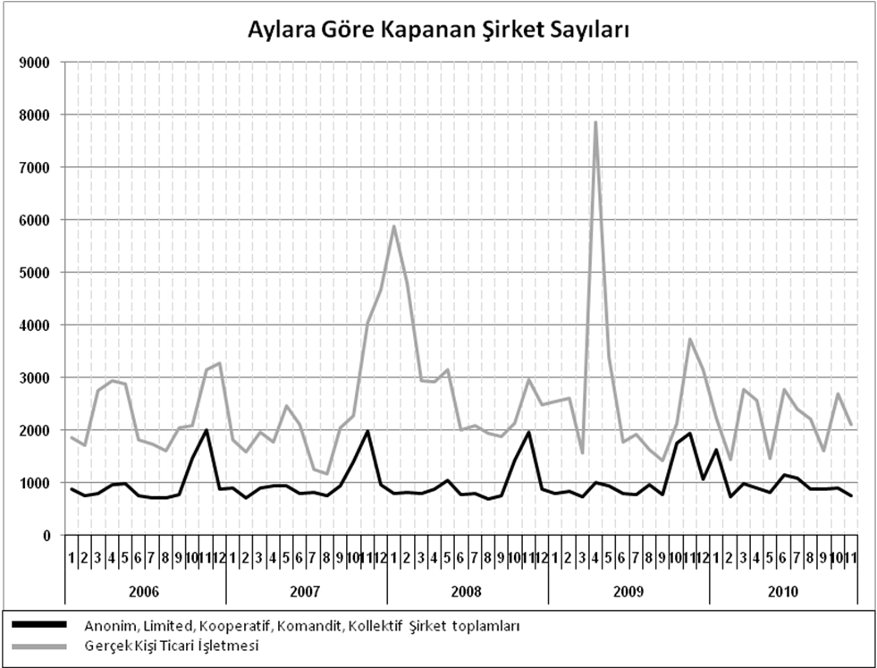
Bir sonraki haber bülteninin yayım tarihi 16 Ocak 2015’tir.
Ayrıntılı tablo ve grafiklere www.tobb.org.tr web sitesi üzerinden erişebilirsiniz.

